北京大学数学学院期末试题
2012－2013学年第二学期
考试科目 高等代数II 考试时间 2013年6月18日
姓 名 学 号
一.（20分）已知A = 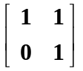, B =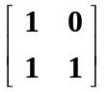. 设S : X a AX – XB
是Q-线性空间V =M ₂( Q ) 上的线性变换.
1) 求S在基底E₁₁ , E₁₂ , E₂₁ , E₂₂ ( E_{i j}为基本矩阵) 下的矩阵;
2) 求 Im S与Ker S 的维数与基底;
3) 求E₁₁在映射S下的所有原像.
4) 求商空间V / Im S 的维数与一组基.
解: 1) 由以下计算
A E₁₁ – E₁₁ B = 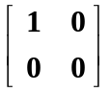 – = 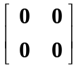 ,
A E₁₂ – E₁₂ B = 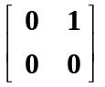 – = 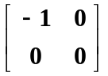,
A E₂₁ – E₂₁ B = 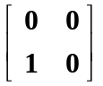 – = ,
A E₂₂ – E₂₂ B = 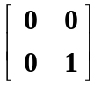 – = 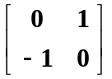,
知
S [ E₁₁ , E₁₂ , E₂₁ , E₂₂ ] = [ E₁₁ , E₁₂ , E₂₁ , E₂₂ ] 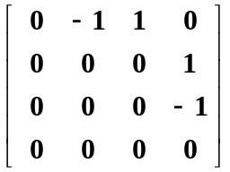.
故S在基底E₁₁ , E₁₂ , E₂₁ , E₂₂ 下的矩阵为 A =.
2) 矩阵A的列空间的基底为 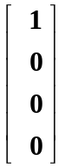, 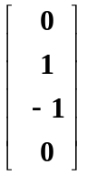. 故Im S 是2维子空间, 一组基为 E₁₁ , E₁₂ – E₂₁ .
矩阵A的解空间的基底为 , 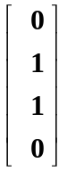. 故 Ker S 是2维子空间, 一组基为 E₁₁ , E₁₂ + E₂₁ .
3) 由以上计算知 E₂₁ 是E₁₁ 在S下的一个原像, 故 E₁₁ 的所有原像为 E₂₁ + Ker S = { E₂₁ + k E₁₁ + l ( E₁₂ + E₂₁ ) | k , l ∈ Q } .
4) 将Im S的基底E₁₁ , E₁₂ – E₂₁ 扩充为V的基底
E₁₁ , E₁₂ – E₂₁, E₂₁ , E₂₂ .
故V / Im S是2维子空间, E₂₁ + Im S , E₂₂ + Im S 是一组基.

二（15分）设A是实线性空间V上的线性变换, 且A的最小多项式
为 f ( x ) = x ⁴ – 17 x ² + 6 x + 9 0 .
1) 求f ( x )在实数域上的因式分解;
2) 将V分解为维数 ≥ 1的A-子空间W_{i} ( i =1,2,… ) 的直和;
3) 对每个A-子空间W_{i} , 求多项式 h _{i} ( x ) , 使得线性变换 h _{i} ( A )是沿其余A-子空间的和向W_{i} 所作的投影变换.

解:
1) f ( x ) = x ⁴ – 17 x ² + 6 x + 9 0在实数域上的因式分解为
f ( x ) = ( x + 3 ) ² ( x ² – 6 x + 10 ).
2) V可分解为两个A-子空间的直和
V = W₁ ⊕ W₂ = Ker( A + 3 I )² ⊕ Ker( A ² – 6 A + 10 I ).
3) 由带余除法
( x ² + 6 x + 9 ) – ( x ² – 6 x + 10 ) = 12 x – 1 ;
( x ² – 6 x + 10 ) – ( 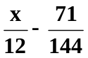) ( 12 x – 1 ) = 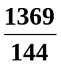
得
= 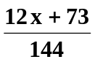 ( x ² – 6 x + 10 ) – 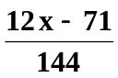 ( x ² + 6 x + 9 ) .
令 u( x ) = 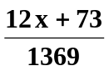 , v( x ) = – 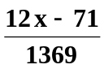 , 则有
u( x ) ( x ² – 6 x + 10 ) + v( x ) ( x ² + 6 x + 9 ) = 1 .
于是任意α ∈ V 都可写成
I α = u( A ) ( A ² – 6 A + 10 I ) α + v( A ) ( A + 3 I )² α ,
其中 u( A ) ( A ² – 6 A + 10 I ) α ∈ Ker( A + 3 I )² ;
v( A ) ( A + 3 I )² α ∈ Ker( A ² – 6 A + 10 I ) .
故沿Ker( A ² – 6 A + 10 I ) 向Ker( A + 3 I )²所做的投影变换为
u( A ) ( A ² – 6 A + 10 I ) ;
故沿Ker( A + 3 I )² 向Ker( A ² – 6 A + 10 I ) 所做的投影变换为
v( A ) ( A + 3 I )² .

三（28分）设 A是实线性空间V上的线性变换, 且A在基底
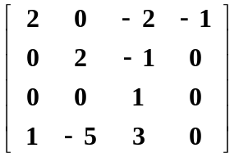
α ₁ , α ₂ , α ₃ , α ₄ 下的矩阵为 A = .

1) 求A的特征多项式与最小多项式 ;
2) 求V的根子空间分解, 给出各个根子空间的基底;
3) 求V的一组基, 使得A在此基下的矩阵为Jordan 标准型.
解:
- 求A的特征多项式
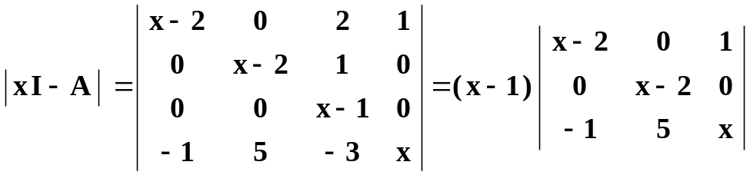
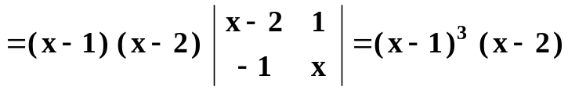.
于是V的根子空间分解为
V = W₁ ⊕ W₂ = Ker( A – I )³ ⊕ Ker( A – 2 I ),
其中 W₁ = Ker( A – I )³ 是3维A-子空间.
注意到
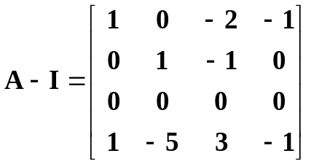.
由 ( A – I ) 的秩为 2 知Ker( A – I ) 的维数等于 4 – 2 = 2.
于是Ker( A – I )² = Ker( A – I )³ 为根子空间.
故A的最小多项式为 ( x – 1 ) ² ( x – 2 ) .
- 先求W₁ = Ker( A – I )² 的基底:
做行变换
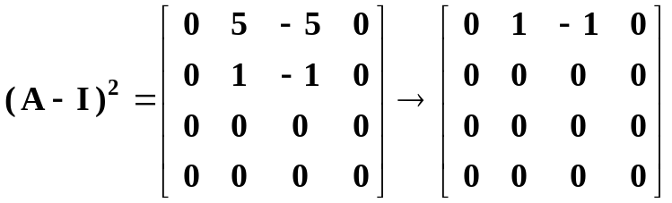
得 ( A – I ) ² 解空间
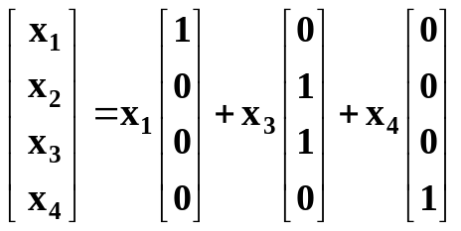 ,
其中x ₁ , x ₃ , x ₄为自由变量.
于是α ₁ , α ₂ + α ₃ , α ₄ 为W₁ 的一组基.
令 B = ( A – I ) | W₁ . 求B的2维循环子空间:
注意到α ₁ ∈ W₁ , 且B α ₁ = α ₁ + α ₄ ≠ 0 , B² α ₁ = 0 .
故 α ₁ , B α ₁ 构成一组2维B-循环基.
再求B的1为循环子空间:
将α ₁ , B α ₁ 扩充成W₁ 的一组基
α ₁ , B α ₁ = α ₁ + α ₄ , β = α ₂ + α ₃ .
注意到
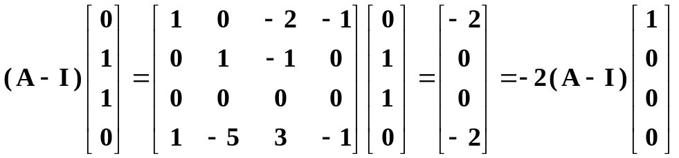
即 B β = – 2 B α ₁ . 令β₁ = β + 2 α ₁ , 则有B β = 0 且
α ₁ , B α ₁ = α ₁ + α ₄ , β₁ = 2 α ₁ + α ₂ + α ₃ 构成W₁ 的基底.

最后, 求特征子空间W₂ = Ker( A – 2 I ) 的基底:
做行变换
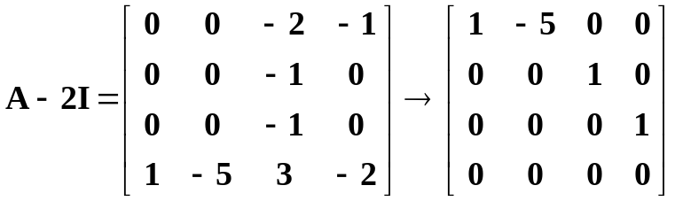
解得 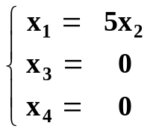, 其中x ₂ 为自由变量.
于是 A – 2 I 的解空间为 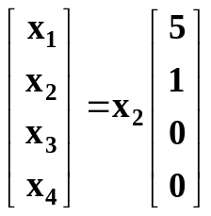 .
W₂ 的一组基为5 α ₁ + α ₂ .
3) 在 V 的基底
α ₁ , B α ₁ = α ₁ + α ₄ , β₁ = 2 α ₁ + α ₂ + α ₃ , 5 α ₁ + α ₂
下, A的矩阵
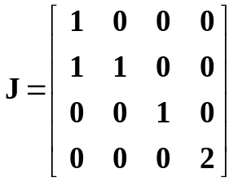.
为 Jordan形矩阵.

如果用 U = 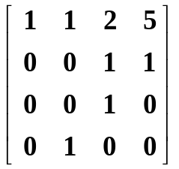 表示过渡矩阵, 则有 A = U J U⁻¹ .

四（30分）填空题.
1) 设A是3 × n矩阵, 且 AX =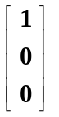无解, AX =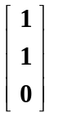有唯一解,
则 A 秩 = _n_; n 的取值范围是 _1, 2_;
注: A 的秩写成 1或2 也给分.
2) 若P既是正交矩阵又是对称矩阵, 且P 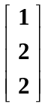= 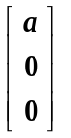, a > 0 ,
则a =__, P =__ ;
解: 显然a = 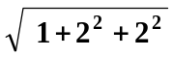= 3.
每个3阶正交矩阵 P都正交相似于 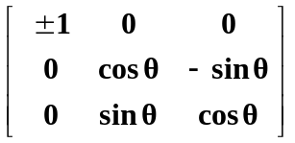.
又由P = P^{T} = P ⁻¹ 得 P ² = I , 故 θ = 0 或 π .
于是 P正交相似于 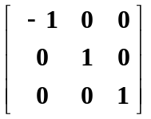 或 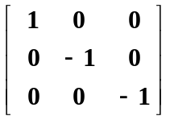 .
第一种情况: 镜面反射.
记 γ 是 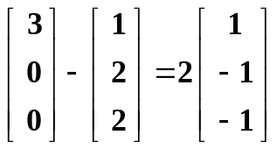的单位化, 即 γ = 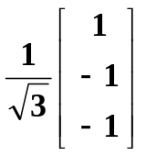.

则 P 是关于 < γ > 正交补的镜面反射:
α 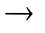 α – 2( α , γ ) γ = ( I – 2 γ γ^{T} ) α .
P 在标准基下的矩阵为
I – 2 γ γ^{T} = 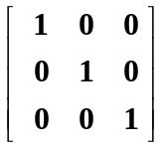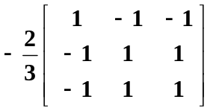 = 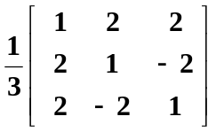.
第二种情况: 关于直线的中心反射.
记β 为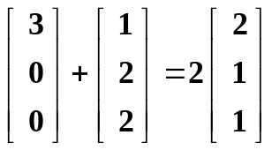的单位化, 即β = 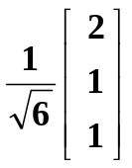.
则 P 是关于直线 < β >的中心反射:
α – α + 2 ( α , β ) β = ( – I + 2 β β^{T} ) α .
P 在标准基下的矩阵为
– I + 2 β β^{T} = 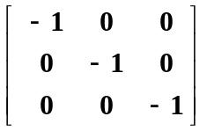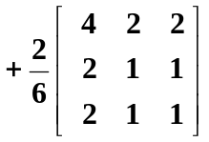 = 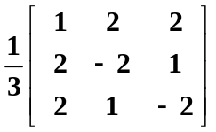.
注: 在做数值计算时, 经常需要用正交矩阵把给定矩阵化为阶梯形.
此题给出一个正交矩阵即给分.

3) 在复数域上, 以下矩阵的相似分类为__;
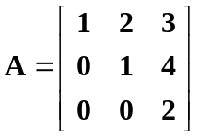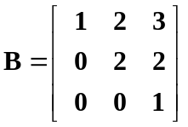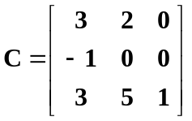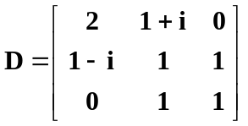
解: 易知前三个矩阵与 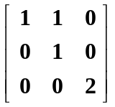相似, 最后一个矩阵是
Hermite 矩阵, 可对角化. 故相似分类为 { A, B, C }, { D }.
4) 若复矩阵A的秩为 3 , 则 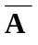A^{T}的秩为_3_(写出所有可能);
解: 考察 A^{T}与A^{T}的解空间.
5) 若有可逆矩阵U, 使得 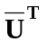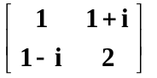U = D是实对角矩阵,
则U =__ , D =__ (写出一组解即可) ;
解: 做成对共轭的行列变换, 得 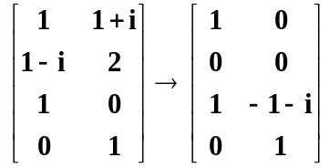 .
于是 U = 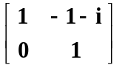, D =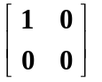 即为一组解.
6) 若n级矩阵A 与 I – A 都是酉矩阵, 则 tr( A ) 的实部为___.
解: 设λ为A的一个复特征值, 则 1 – λ 是I – A的特征值.
由于酉矩阵的复特征值模都等于1 , 我们有
| λ | = | 1 – λ | = 1.
故 λ 只能是 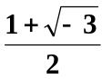或 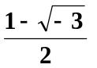.
设 是A的 (代数) k重特征值, 则
tr( A ) = k + ( n – k ) = 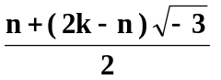 .

五 ( 7分) 设 A是m × n实矩阵, 且 A^{T} A 的特征值为
σ ₁ ≥ σ ₂ ≥ … ≥ σ _{n} ≥ 0 .
证明: 对任意秩 ≤ k的m × n实矩阵B , 都有
tr( ( A - B ) ^{T} ( A - B ) ) ≥ σ _{k + 1} + σ _{k + 2} + … + σ _{n} .
证: 由 Schmidt正交化的过程知, 存在n阶正交矩阵Q及
后n – k行皆为0 的 n × m实矩阵R , 使得 B ^{T} = QR . 于是
A – B = A – R ^{T} Q ^{T} = ( AQ – R ^{T} ) Q ^{T}.
令A₁ = AQ , 则有
tr( ( A - B ) ^{T} ( A - B ) ) = tr( Q ( A₁ – R ^{T} ) ^{T} ( A₁ – R ^{T} ) Q ^{T} )
= tr( ( A₁ – R ^{T} ) ^{T} ( A₁ – R ^{T} ) ).
注意到R ^{T}的后n – k列皆为0 . 记n阶矩阵 C = 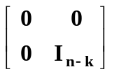, 则
上式 ≥ tr( ( A₁ C ) ^{T} A₁ C )
= tr( A₁ ^{T} A₁ C C ^{T} )
= tr( A₁ ^{T} A₁ C ) . (*)
设A₁ ^{T} A₁ = Q ^{T} A^{T} A Q = P D P ^{T}, 其中 P 是n阶正交矩阵,
D = 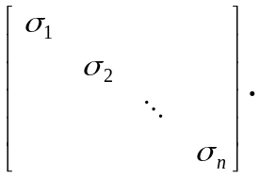 则
(*) 式 = tr( P D P ^{T} C )
= tr( D P ^{T} C P )
= a ₁ σ ₁ + a ₂ σ ₂ + … + a _{n} σ _{n} .
这里a ₁ , a ₂ , … , a _{n} 依次是半正定矩阵P ^{T} C P的n个对角元.
由于每个 0 ≤ a _{i} ≤ 1 且 a ₁ + a ₂ + …+ a _{n} = n – k , 我们有
a ₁ σ ₁ + a ₂ σ ₂ + … + a _{n} σ _{n} ≥ σ _{k + 1} + σ _{k + 2} + … + σ _{n} .

